COMUNICATO STAMPA
IN PARTENZA PER LE ANDE LA QUARTA SPEDIZIONE DEL PROGETTO
FOTOGRAFICO – SCIENTIFICO “SULLE TRACCE DEI GHIACCIAI”
Continua il progetto del fotografo ambientalista Fabiano Ventura, dedicato alla realizzazione del primo archivio fotografico al mondo che documenta il collasso delle masse glaciali attraverso la fotografia comparativa.
Uragani, nubifragi e fenomeni meteorologici estremi sempre più frequenti, innalzamento della temperatura media del pianeta, desertificazione, riduzione della biodiversità, collasso delle masse glaciali, innalzamento del livello dei mari:
sono solo alcuni degli effetti dei cambiamenti climatici di cui i ghiacciai sono tra i più importanti indicatori.
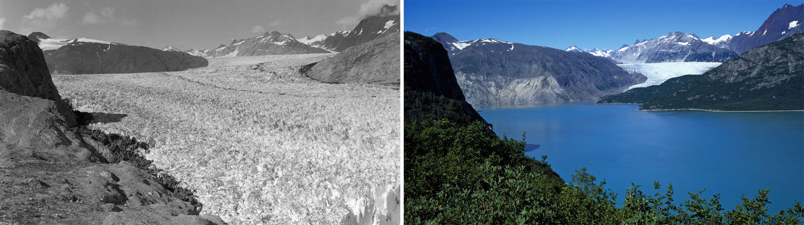
Il progetto “Sulle Tracce dei Ghiacciai” ha l’obiettivo di trasmettere al grande pubblico, attraverso una forte comunicazione visiva, le proporzioni di questa problematica di livello planetario.

5/02/2016
Giovedì 11 febbraio partirà la spedizione “Sulle Tracce dei Ghiacciai – Ande 2016”, diretta, questa volta nel “profondo Sur” del mondo, nella Terra del Fuoco e nelle Ande della Patagonia. Il team, formato da fotografi, film-maker e ricercatori, lavorerà in quelle terre incontaminate per oltre 2 mesi.
Obiettivo di questa nuova spedizione, organizzata grazie al contributo di Enel Green Power, MC-link e Gitzo, sarà la prosecuzione del lavoro di documentazione fotografica già avviato nelle tre precedenti spedizioni del progetto, svolte in Karakorum, Caucaso e Alaska.
Grazie a questa nuova spedizione, l’archivio prodotto da Fabiano Ventura si candida ad essere la più importante documentazione dedicata ai ghiacciai della Terra, realizzata attraverso la tecnica della fotografia comparativa (repeat photography: confronto fotografico tra immagini storiche e moderne ottenute dallo stesso punto di ripresa per ottenere una perfetta sovrapposizione).
Saranno inoltre realizzati modelli 3D del ghiacciaio “Exploradores”, in Cile, attraverso immagini acquisite da terra, da droni e da satellite, al fine di aumentare la comprensione degli effetti dei cambiamenti climatici, in relazione al fenomeno dell’arretramento dei ghiacciai. Si tratta di tecniche assolutamente all’avanguardia e che per la prima volta vengono applicate in questo settore da ricercatori italiani.
Nei primi 45 giorni di permanenza il fotografo Fabiano Ventura ripercorrerà le orme del sacerdote salesiano, fotografo e cineasta Alberto Maria De Agostini, per ripeterne le splendide fotografie, realizzate tra il 1910 e la metà degli anni ’50, dagli esatti punti di ripresa e nello stesso periodo dell’anno. L’obiettivo è quello di studiare il cambiamento di quei territori negli ultimi 60 anni. La tecnica della fotografia comparativa infatti sta assumendo sempre più un inconfutabile potere di comunicazione visiva, grazie al quale è possibile divulgare al grande pubblico i profondi effetti dei cambiamenti climatici a cui l’umanità dovrà adattarsi.

Da metà marzo la spedizione, dopo aver percorso oltre 1000 km nella Patagonia cilena e argentina alla ricerca dei luoghi fotografici storici, incontrerà un team di ingegneri e geologi per portare a termine l’attività più strettamente scientifica, la verifica di nuovi metodi e tecniche per la realizzazione dei modelli tridimensionali delle fronti glaciali, prevista nell’ambito del progetto “GlacioVar”, sostenuto dal DARAS-Presidenza del Consiglio dei Ministri, che vede la collaborazione tra l’Area di Geodesia e Geomatica del Dipartimento di Ingegneria Civile, Edile ed Ambientale della “Sapienza”, Università di Roma, il Dipartimento di Scienze della Terra Ardito Desio dell’Università Statale di Milano e l’Associazione Macromicro, quest’ultima promotrice dell’intero progetto Sulle Tracce dei Ghiacciai.
In particolare, i ricercatori della Sapienza e della Statale si occuperanno della modellazione tridimensionale di alcune parti dei corpi glaciali, della determinazione della velocità superficiale, e dei tassi di fusione e della descrizione delle condizioni superficiali dei ghiacciai (presenza di detrito o di black carbon, particolato fine e polveri, che annerendo la superficie possono incrementare i tassi di fusione). Tutte le informazioni morfologiche, geometriche, glaciologiche e dinamiche raccolte contribuiranno allo studio dell’evoluzione dei ghiacciai patagonici e consentiranno l’applicazione di modelli per descrivere a scala stagionale e pluriennale le variazioni di massa e volume dei ghiacciai.
I risultati complessivi del progetto GlacioVar, sotto il profilo applicativo e metodologico, saranno messi a disposizione della comunità scientifica che contribuisce alle attività di monitoraggio dei ghiacciai Italiani, attraverso lo svolgimento delle campagne annuali di rilevamento glaciologico coordinate dal Comitato Glaciologico Italiano, e potranno essere applicati nell’ambito delle ultime due spedizioni del progetto Sulle Tracce dei Ghiacciai che riguarderanno anche i ghiacciai alpini.
Durante la spedizione, una troupe coordinata dal regista Federico Santini si occuperà della realizzazione delle riprese video destinate alla produzione di un documentario che, oltre ad evidenziare il lavoro del team sul campo, racconterà la straordinaria storia dell’esploratore salesiano e la sua enorme attività di esplorazione, unendo immagini ricavate dalle fotografie e dai filmati storici di padre De Agostini con le riprese attuali. Il documentario, che sarà interamente girato nella Terra del Fuoco e in Patagonia, sarà un vero e proprio viaggio nelle terre del mito esplorativo, e proporrà una fantastica sequenza di alcuni dei luoghi più spettacolari e selvaggi delle regioni americane dell’estremo Sud.
La spedizione, che ha stretto una mediapartnership con LIFEGATE, e che ha il patrocinio di alcune istituzioni tra cui il Ministero degli Affari Esteri e l’Ambasciata argentina in Italia, visiterà i seguenti ghiacciai e zone geografiche:
- Il Parco Nazionale delle Torri del Paine (Cile)
- La zona del lago Argentino (Argentina)
- Il Parco Nazionale Los Glaciares (Argentina)
- Il ghiacciaio Exploradores (Cile)
Per eventuali interviste in diretta durante la spedizione:  numero telef. satellitare: 00870776757346  Per seguire la spedizione in tempo reale  www.fabianoventura.it  facebook.com/VenturaPhotographer  instagram.com/fabianoventuraphotographer  vimeo.com/fabianoventura  www.macromicro.it  facebook.com/AssociazioneMacromicro  instagram.com/macromicro_association  twitter.com/Macromicro_ITA | Ufficio Stampa  Michela Mazzali  Cell. +39 348 2652565 ufficiostampa@macromicro.it


